
המכללה האקדמית להנדסה בראודה המחלקה להנדסת תוכנה ומערכות מידע

מבוא למחשוב ענן - סמסטר חורף התשפו
תרגיל בית 3 –- עבודה בצוותי העבודה מועד הגשה: 18.1.26 המשימה בתרגיל זה: סיום בניית המערכת ,- איטרצית פיתוח מס 2

https://colab.research.google.com/drive/1vzLLIT7U9OoToVABbYIEpR36McdDB5S2 | קישור למחברת ההגשה:
https://github.com/belal588/SlothProject | קישור לתיקיית גיט:

שימו לב: למטלה זו שלושה חלקים
חלק ראשון 10) נקודות( .
עליכם להגדיר את בעלי התפקידים לאיטרציה זו )יש להחליף מתרגיל בית 2( יש לרשום מי מהנדס.ת המערכת, האחראי.ת בתרגיל זה.
Acceptance בדיקתtest – קבלה | משימות שהושלמ ו | משימות שהוקצ ו | שם חבר הצוו ת
החישובים בוצעו בהצלחה על נתוני החיישנים, התוצאות תואמות את הנתונים הגולמיים. הצ'טבוט עונה בצורה תקינה, ללא שגיאות ריצה, ומחזיר תשובות רלוונטיות. | ניתוח מידע וחישוב ממוצע טמפרטורה בשעה,  בדיקה ותיקון chatbot | ניתוח מידע וחישוב ממוצע טמפרטורה בשעה,  בדיקה ותיקון chatbot | בלאל גדבאן – בתפקיד מהנדס מערכת - Data Analyst & AI Support
אלמנטי המשחוק מוצגים ופועלים כמצופה. כל המסכים נטענים ללא שגיאות, ואין קישורים למסכים לא קיימים. המערכת עומדת בדרישות התרגיל. | אלמנטים של משחוק, בדיקה האם כל המסכים תקינים,  ווידוא עמידה מלאה בדרישות התרגיל | אלמנטים של משחוק, בדיקה האם כל המסכים תקינים,  ווידוא עמידה מלאה בדרישות התרגיל | בהאא ביראני - Frontend & Gamification Lead
המסמכים כתובים בצורה ברורה ומלאה. מנוע החיפוש ומודול ניתוח התמונה פועלים תקין ומחזירים תוצאות נכונות בהתאם לקלט. | תיק משתמש,  תיק מתכנת,  בדיקה של Search engine,  בדיקה של image analyze | תיק משתמש,  תיק מתכנת,  בדיקה של Search engine,  בדיקה של image analyze | מרואן זיאד - Documentation & QA Engineer
כל המיקרוסרוויסים מתועדים ומוסברים. נתוני החיישנים והאינדקס נשמרים כראוי ב-Firebase ללא אובדן מידע. | פירוט שירותים ב microservices, פירוט אתגרים שהיו במהלך העבודה,  בדיקה האם כל המידע נשמר נכון ב database, | פירוט שירותים ב microservices, פירוט אתגרים שהיו במהלך העבודה,  בדיקה האם כל המידע נשמר נכון ב database, | אליאס עסאווי - Backend & Microservices Engineer
ה-KPI הוגדרו והוסברו בהתאם למערכת. סרטון ההדגמה ברור ועומד בדרישות הזמן. נתוני ה-IoT נקלטים ומוצגים כראוי. | הסבר על KPI הרלוונטיים, הכנת סרטון קצר  בדיקת חלק IOT | הסבר על KPI הרלוונטיים, הכנת סרטון קצר,  בדיקת חלק IOT | אליה סאלם - System Analyst & Presentation Lead

חלק שני: בניית המערכת )70 נקודות( עליכם לסיים את בניית המערכת.
בפרט, יש לוודא קיום של כלל האלמנטים הבאים:
- כל הפיצ'רים שהתחלתם לממש בתרגיל בית 2 (35 נקודות) :
  - יש לוודא שכל המסכים תקינים ועובדים כראוי ,בקולאב, ולעבוד עם firebase לצורך שמירת
האינדקס ונתוני החיישנים .
  - על כל המסכים להופיע באפליקציה יחידה, תא בודד. אין לשים פיצ'רים שונים בתאים שונים .
  - יש לממש מנוע חיפוש מבוסס RAG המבוסס על מאמרים הרלוונטיים לאפליקציה שלכם .מנוע זה צריך להשתמש ב- LLM חיצוני אשר יחזיר תשובות אמיתיות המבוססות על המאמרים .
  - אין להשאיר קישורים או כפתורים למסכים שלא קיימים .
המכללה האקדמית להנדסה בראודה המחלקה להנדסת תוכנה ומערכות מידע

  - יש לממש צטבוט שישולב במערכת, מבוסס AI )כפי שלמדתם בתרגול 9(, העונה בצורה אינטליגנטית לשאלות המשתמש.
  - יש לוודא שניתן להריץ את הפרויקט מהמחברת בלבד , ללא כל צורך בהטענה של קבצים נוספים
או יציאה למערכת חיצונית )כגון FLASK(. ניתן לעשות שימוש ב gradio, יש לוודא כי האתר עולה ופועל כיאות .
- שימוש ב -microservices (תרגול 8) - עליכם לעשות שימוש לפחות בשניים. פרטו באילו שירותים עשיתם שימוש, ומה היתרון בשימוש בשירותים אלו (10 נקודות).
השתמשנו בכמה microservices:

GeminiChatbot:
שימוש:
המיקרוסרוויס עושה שימוש ב־Google Gemini Generative AI API לצורך יצירת תשובות טקסטואליות על בסיס קלט המשתמש.
יתרונות:
- שימוש במודל שפה מתקדם ללא צורך באימון עצמי
- חיסכון משמעותי במשאבי חישוב (CPU / GPU)
- סקיילביליות גבוהה לפי דרישה
- תחזוקה ועדכונים מבוצעים ע״י ספק הענן
- השירות אחראי אך ורק על אינטראקציה עם מודל Gemini
- ניתן להגדיל מופעים לפי עומס בקשות
- כשל בשירות ה־AI לא מפיל את שאר המערכת
  - שירותים אחרים צורכים את ה־API בלי תלות בקוד פנימי

SimpleRAGEngine :
שימוש :
מיקרוסרוויס SimpleRAGEngine עושה שימוש בשירותי Generative AI ליצירת תשובות, בשירות Retrieval חיצוני לשליפת מסמכים רלוונטיים, וב-Prompt Engineering לצמצום טעויות והזיות. שילוב שירותים אלו מאפשר תשובות מדויקות, מבוססות מקורות, תוך הפרדת אחריות, סקיילביליות וגמישות ארכיטקטונית.
יתרונות:
- הפקת תשובות טבעיות ומבוססות שפה
- אין צורך באימון מודל עצמאי
- שיפור איכות תשובות לעומת חיפוש טקסטואלי בלבד
יתרונות ארכיטקטוניים:
- סקיילביליות עצמאית – ניתן להגדיל את שירות ה-RAG ללא תלות בשירותים אחרים
- בידוד תקלות – כשל ב-LLM לא משפיע על שירותי חיפוש
- גמישות טכנולוגית – החלפת LLM או Vector DB ללא שינוי לקוחות
- שימוש חוזר – אותו RAG יכול לשרת מערכות שונות

SimpleStemmer:
שימוש:
- שימוש ב־SimpleStemmer.stem() לעיבוד מילים והסרת סיומות.
- השירות אחראי על הפיכת מילים לצורת שורש (root/stem).

יתרונות:
- מודולריות: העיבוד מופרד משאר המערכת
- שימוש חוזר: שירות אחד יכול לשרת כמה מערכות (חיפוש, NLP, RAG)
- סקיילביליות: אפשר לפרוס את השירות בנפרד לפי עומס
- תחזוקה קלה: ניתן להוסיף או לשנות כללים מבלי להשפיע על שירותים אחרים
- בידוד תקלות: כשל בשירות Stemming לא משפיע על שירותים אחרים
- הפרדת אחריות: כל שירות אחראי על פונקציונליות אחת (NLP preprocessing)
- גמישות בפריסה ושילוב: ניתן לשלב עם חיפושים, RAG, או chatbot

- מהם ה -KPI הרלוונטיים בפרויקט שלכם? הסבירו (10 נקודות)
  - דיוק קריאות החיישנים:
מודד עד כמה נתוני החיישנים (טמפרטורה, לחות, תאורה וכו’) תואמים למציאות. דיוק גבוה חיוני לקבלת החלטות נכונות בנוגע להשקיה ותנאי גידול.

  - זמני העברת נתונים לענן :(Latency) מודדים את הזמן שלוקח לנתונים להגיע מהחיישנים לשירותי הענן. זמני תגובה קצרים מאפשרים ניטור ותגובה כמעט בזמן אמת.

  - זמינות ואמינות המערכת :(Availability & Reliability) מודדות את אחוז הזמן שבו המערכת פועלת ללא תקלות, וכן את שלמות הנתונים ללא אובדן. מדד זה חשוב לניטור רציף ויציב של הצמחים.

  - דיוק ההמלצות וההתראות:
בודק עד כמה ההמלצות וההתראות שמפיקה המערכת (כגון צורך בהשקיה) תואמות את מצב הצמח בפועל, ומשקף את תרומת המערכת למשתמש.

  - השפעה על בריאות הצמח:
מודדת את התוצאה הסופית של השימוש במערכת, כגון שיפור בצמיחה או ירידה במחלות, ומהווה KPI מרכזי להצלחת הפרויקט.

- מידע עתק: השתמשו במודלים שהוצגו בשבוע 9 ובצעו ניתוח על המידע שהגיע מהחיישנים ושמרתם ב DB. הציגו בוורד גרף נתונים של חיתוך לבחירתכם) 5 נקודות.(

בוצע ניתוח על נתוני הטמפרטורה שהתקבלו מהחיישנים ונשמרו במערכת.
הנתונים נותחו באמצעות Apache Spark בשיטת MapReduce, כאשר בוצע חישוב ממוצע טמפרטורה לכל שעה ביום.
הגרף מציג חיתוך נתונים לפי שעות וממחיש את מגמת הטמפרטורה הממוצעת לאורך היממה.
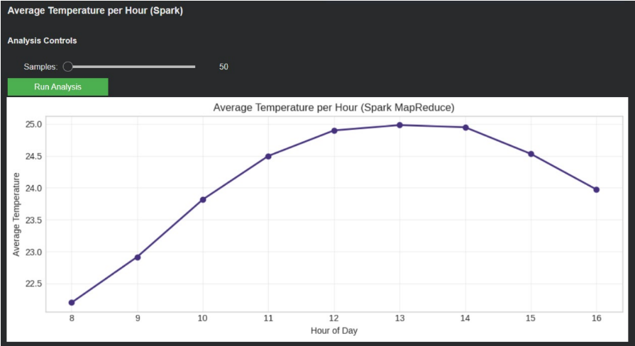

- אתגרים שעלו במהלך העבודה , וכיצד התמודדתם איתם )לדוגמא- DB גדול מדי, יצירת ויזואליזציה, מבנה הקוד וכו( .)5 נקודות( .

  - בחירת מודל לזיהוי מחלות בצמחים:
במהלך הפרויקט התמודדנו עם קושי בבחירת מודל לזיהוי מחלות בצמחים שיהיה גם מדויק וגם זמין לשימוש ציבורי. ניסיונות להשתמש במודלים מתקדמים מסוג Vision Transformer ‏(ViT) הובילו לשגיאות טעינה, מאחר שרובם אינם זמינים כמאגר ציבורי או תומכים במספר מצומצם של צמחים. לכן נבחר מודל MobileNetV2 המאומן על PlantVillage, שהוא יציב, ציבורי ותומך במספר צמחים ומחלות, והתאים יותר לדרישות הפרויקט.

  - ניהול נתוני IoT מבוססי זמן:
במהלך הפרויקט התמודדנו עם אתגר בניהול נתוני חיישנים שנאספו לאורך זמן ונשמרו ב-Firebase. הנתונים גרמו לבעיות כגון כפילויות, חוסר אחידות בחותמות זמן ותצוגה לא יציבה של גרפים בלוח הבקרה. כדי להתמודד עם כך השתמשנו בחותמות זמן כמפתחות ייחודיים, יישרנו את פורמט הזמנים ויישמנו טכניקות אגרגציה, מה ששיפר את היציבות והאמינות של הנתונים המוצגים.

  - שילוב מנוע חיפוש מבוסס אינדקס עם מנגנון :RAG
במהלך הפרויקט עלה אתגר בשילוב מנוע חיפוש מבוסס אינדקס עם מנגנון RAG- תוך שמירה על עקביות הנתונים בין הרצות שונות של המחברת. בתחילה, בניית האינדקס התבצעה בזיכרון בלבד, מה שהוביל לכך שבכל הרצה היה צורך לבנות את האינדקס מחדש והדבר השפיע על זמני תגובה ועקביות תוצאות החיפוש. כדי להתמודד עם בעיה זו, מימשנו מנגנון לשמירה וטעינה של האינדקס מ-Firebase, כך שמנוע החיפוש ומנגנון ה-RAG עושים שימוש באותו מקור נתונים יציב ומתמשך.

  - עדכון לוח מובילים בזמן אמת:
במהלך פיתוח לוח הגיימיפיקציה נתקלנו בבעיה שבה לוח המובילים לא התעדכן בצורה חלקה לאחר השלמת משימות יומיות או שבועיות. הבעיה נגרמה מרינדור לא יעיל של ה-UI, בנייה חוזרת ואיטית של ווידג’טים והדפסות מיותרות שעיכבו את העדכון. פתרנו זאת על-ידי עדכון ישיר של תוכן ה-HTML, בנייה יעילה יותר של הרכיבים והסרת לוגיקה שחסמה רענון. כתוצאה מכך לוח המובילים מתעדכן מיידית ומספק חוויית משתמש חלקה ומהירה.

6. יש להוסיף ממשק כלשהו של משחוק כרצונכם )אלמנט בודד כגון צבירת נקודות, תגים, שלבים וכו( .)5 נקודות( .
הוספנו מסך למשחוק, נמצא בתיקים: Gamification Backend
  - פונקציות בקוד: add_user, add_points, complete_daily_task, complete_weekly_challenge
חלק שלישי : סגירת הפרויקט )_ 20 נקודות( הכינו מסמכים המתארים את הפרויקט שלכם:
- יש לבנות תיק למתכנת הכולל את שמות כל הקבצים המרכזיים, פונקציות מרכזיות, קטעי קוד/תבניות עיצוב מעניינים שהשתמשתם בהם .

שם תא / רכיב | מטרה עיקרית | פונקציות / מחלקות מרכזיות | הערות למתכנת
Imports & Global Configuration | הכנת סביבת העבודה והגדרות כלליות | ייבוא ספריות (requests, pandas, matplotlib, torch, transformers, ipywidgets, Spark, Firebase), הגדרות FIREBASE_URL, BASE_URL, FEEDS | מותאם ל - Python 3.10 ול -Google Colab
SimpleStemmer Class | עיבוד והטיית מילים למנוע החיפוש | SimpleStemmer.stem() | מימוש עצמאי ללא תלות בספריות חיצוניות
IoT Helper Functions | טיפול בזמן ותקשורת עם Firebase | _iso_utc_z, _firebase_patch, _firebase_get_last | שמירה לפי timestamp למניעת כפילויות
IoT Data Fetching | שליפת נתונים משרת IoT | fetch_from_iot_server | מביא נתונים גולמיים מהשרת
IoT → Firebase Sync | סנכרון נתונים לענן | save_feed_records_dedup, sync_one_feed, sync_all_feeds | שימוש ב - PATCH כדי לא לדרוס נתונים קיימים
Firebase Read Layer | קריאת נתונים מה - DB בלבד | fetch_feed_df_from_firebase | שימוש ב - limitToLast לשיפור ביצועים
IoT Charts Logic | בניית גרפים לנתוני חיישנים | plot_measured_only, plot_stability_view, plot_target_plan, ShowChart | כולל גרף מדידה, יציבות ותכנון יעד
Search Engine – Backend | מנוע חיפוש מבוסס אינדקס | OurSearchEngine, build_index, search | שימוש ב - stemming, stop-words ותדירות מילים
Search Index Persistence | שמירה וטעינה של אינדקס | save_index_to_firebase, load_index_from_firebase, DeleteAllIndex | אינדקס מתמשך בין הרצות
Image Analysis – Backend | זיהוי מחלות מצמחים | predict_disease_from_bytes | מבוסס MobileNetV2 (HuggingFace)
RAG Engine | תשובות AI מבוססות מקורות | SimpleRAGEngine.build_context, generate_ai_answer | מגביל תשובות AI למסמכים שנשלפו בלבד
ChatBot Backend | צ’אטבוט מבוסס Gemini | GeminiChatbot.reply | System Prompt ייעודי לעולם החקלאות
Big Data – Spark / MapReduce | ניתוח נתונים בהיקף גדול | DataAnalyser.compute_average_temp_per_hour | שימוש ב - RDD, map ו - reduce
Gamification Backend | ניהול ניקוד ומשימות | add_user, add_points, complete_daily_task, complete_weekly_challenge | Daily Tasks + Weekly Challenges
UI – Home Page | מסך כניסה וניווט | build_home_page | כפתורים לכל מסכי המערכת
UI – Plant Info | הצגת נתונים בטבלה | build_plant_info_page | קריאה ישירה מ - Firebase
UI – IoT Charts | תצוגת גרפים אינטראקטיבית | build_iot_page | כולל Sync ו - Show Charts
UI – Big Data Analytics | ניתוח מתקדם למשתמש | build_bigdata_mapreduce_ui | בחירה חופשית של Feed / Date
UI – Search Engine | ממשק חיפוש + RAG | build_search_engine_ui | טבלה, כרטיסים ותשובת AI
UI – Image Analysis | זיהוי מחלה מתמונה | build_img_analysis_page | Upload + Confidence
UI – ChatBot | ממשק שיחה | build_gemini_chat_ui | Bubble UI והיסטוריית שיחה
UI – Gamification | משחוק ודירוג | build_gamification_page_frontend | Leaderboard ומשימות
Main Application Flow | הרצת המערכת | Tabs, goto_tab | שליטה בניווט בין מסכים

המערכת ממומשת כ־Notebook אחד אך בנויה בצורה מודולרית, עם הפרדה לוגית בין Backend, Data, AI ו־UI, מה שמאפשר תחזוקה והרחבה עתידית.

- יש לבנות תיק למשתמש , הכולל הסבר כללי על המערכת , פירוט מסכים, מעברים בין מסכים והסבר על טעויות אפשרויות .
- התייחסו בתיק המשתמש לשקיפות אלגוריתמית – כיצד הבהרתם למשתמשים את האלגוריתמים והנתונים הנאספים בקוד שלכם ?

הסבר כללי על המערכת :

Project Sloth (SmartGrow) היא מערכת חכמה לניטור, ניתוח וניהול גידול צמחים, המבוססת על נתוני חיישנים, ניתוח נתונים בענן ושימוש בבינה מלאכותית.
המערכת מיועדת למגדלים ביתיים ולחקלאים המעוניינים לקבל תמונת מצב עדכנית על תנאי הגידול של הצמח, לזהות בעיות בזמן אמת ולקבל המלצות חכמות לשיפור בריאות הצמח.
המערכת אוספת נתונים מחיישנים (כגון טמפרטורה, לחות ותאורה), מציגה אותם בצורה גרפית וברורה, מנתחת את הנתונים לאורך זמן ומאפשרת זיהוי מחלות בצמחים באמצעות תמונה. בנוסף, המערכת כוללת מנוע חיפוש חכם וצ’אטבוט מבוסס AI המסייעים למשתמש בקבלת מידע והכוונה.

1. מסך הבית (Home) :
מסך הבית הוא נקודת הכניסה למערכת ומציג כפתורי ניווט לכל הפיצ’רים:
- Plant Info (Table) - טבלת נתוני חיישנים מתוך Firebase
- IoT Charts (3) - גרפים של חיישנים עם אפשרות סנכרון Server→Firebase
- Data Analytics - ניתוח ממוצע טמפרטורה לפי שעה (Spark/MapReduce view)
- Search Engine & RAG - מנוע חיפוש + תשובת RAG מבוססת מקורות
- Image Analysis - העלאת תמונה לקבלת ניבוי מחלה
- Chat Bot - צ’אטבוט אינטראקטיבי
- Daily Challenge - מסך משחוק (משימות, נקודות ולוח מובילים)

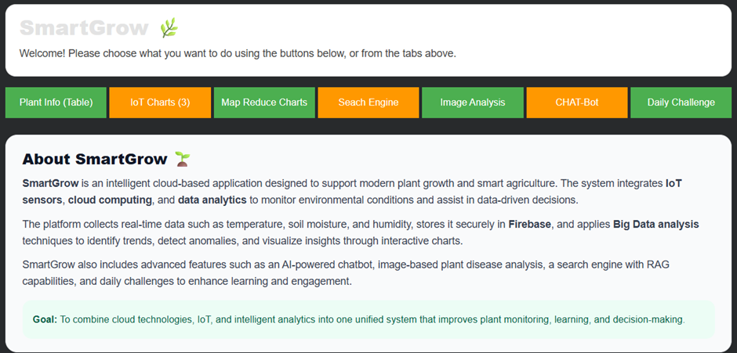

2. מסך Feed data (Table):
מסך טבלה המציג נתוני חיישנים שנשמרו ב - Firebase RTDB.
בקרות במסך:
- Feed - בחירת סוג החיישן לדוגמה: (temperature / humidity / soil)
- Days - כמה ימים אחורה להביא נתונים
- Points - כמה דגימות אחרונות להציג בטבלה
התנהגות:
- הטבלה נטענת מחדש אוטומטית בעת שינוי Feed/Days/Points.
- אם אין נתונים, מוצגת טבלה ריקה עם העמודות created_at ו-value.

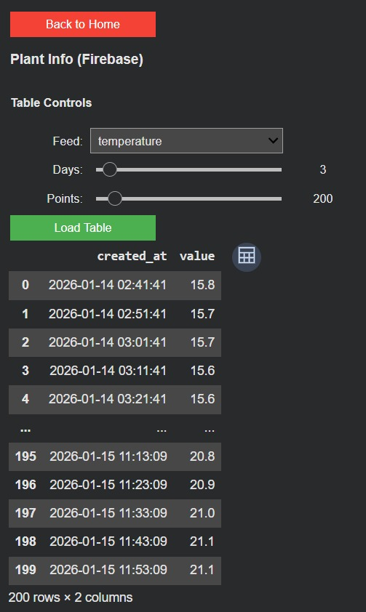

3. IoT Charts(3):
מסך גרפים המציג 3 גרפים עבור החיישן שנבחר (לדוגמה: גרף סדרת זמן, השוואה לטווח תקין ועוד).
בקרות במסך:
- Feed - בחירת החיישן להצגה.
- Days - טווח הימים להצגה.
- Points - מספר נקודות מקסימלי להצגה.
- Good min / Good max - טווח תקין לצורך סימון/השוואה בגרפים.

כפתורים:
- כפתור Sync Server → Firebase מבצע סנכרון נתונים מהשרת ל-Firebase תוך מניעת כפילויות לפי timestamp.
- כפתור Show Charts מציג את הגרפים בהתאם להגדרות שנבחרו.

המערכת מציגה הודעות סטטוס (Info / Success / Warning / Error) כדי להסביר למשתמש את תוצאות הפעולות.
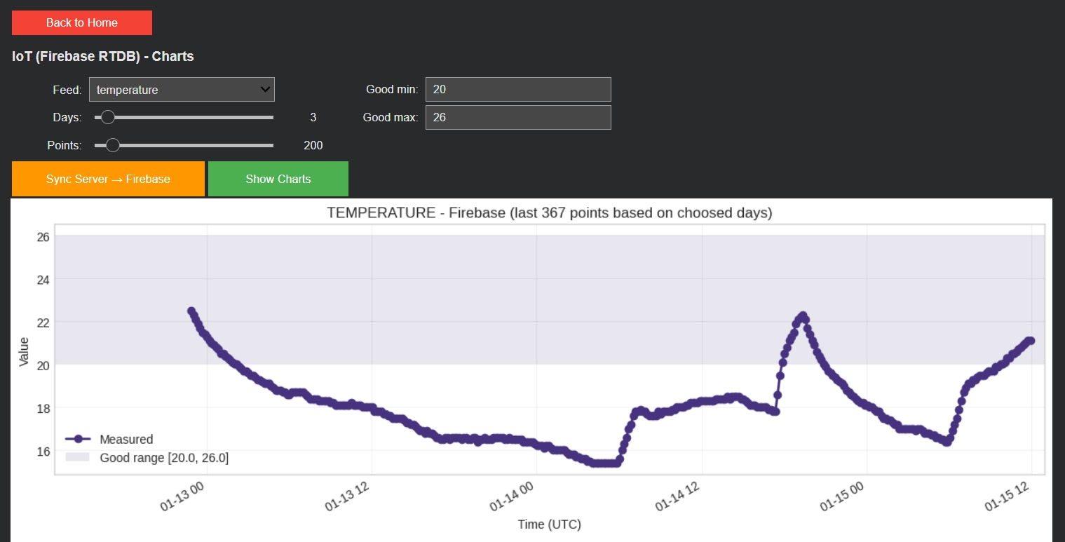

4. מסך Plant Dashboard:

יש 6 שדות לבחירה מינימום ומקסימום טוב לכל FEED (temperature, soil, humidity)
ונותנים משוב למה המצב של הצמח ואם יש מצב קריטי מעדכנים במסך הוויזואלי.
בנוסף יש במסך יותר למטה ניתוח נתונים המציג חישוב של ממוצע FEEDS לפי שעה.
החישוב מבוצע באמצעות MapReduce / Spark על נתוני המדידות.
במסך ניתן לבחור מספר דגימות (Samples) ולהריץ את הניתוח באמצעות Run Analysis.
הפלט הוא גרף המציג את ממוצע הטמפרטורה עבור כל שעה ביממה (0–24).

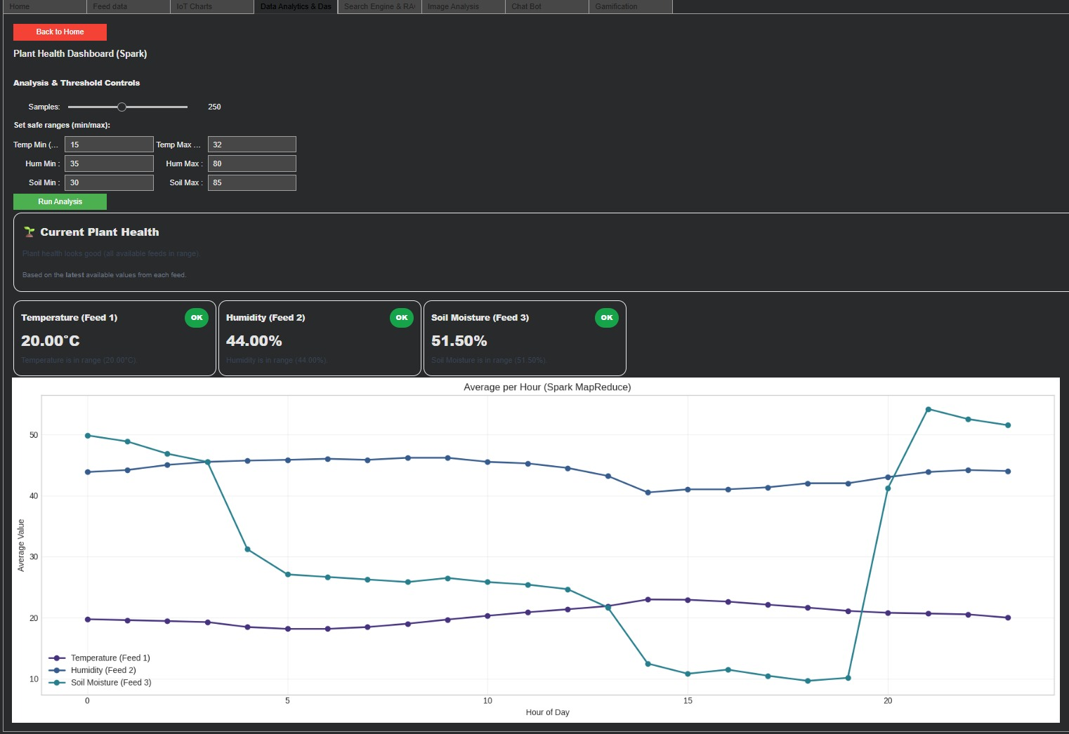

5. מסך Search Engine & RAG:
מסך חיפוש חכם המבצע חיפוש במאגר דפים ומאמרים.
המשתמש מזין נושא כללי (Topic) ושאילתה (Query).
המערכת מציגה:
טבלת תוצאות הכוללת כותרת, מספר התאמות, תדירות כוללת וקישור למקור.
תצוגת כרטיסיות עם פירוט תוצאות וקישורים.
תשובת RAG המופקת על ידי מודל שפה (Gemini) בהתבסס על המסמכים שנמצאו.

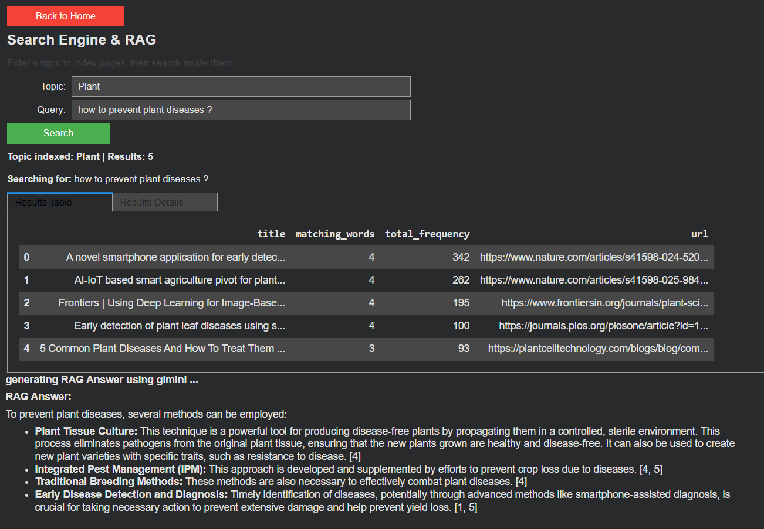

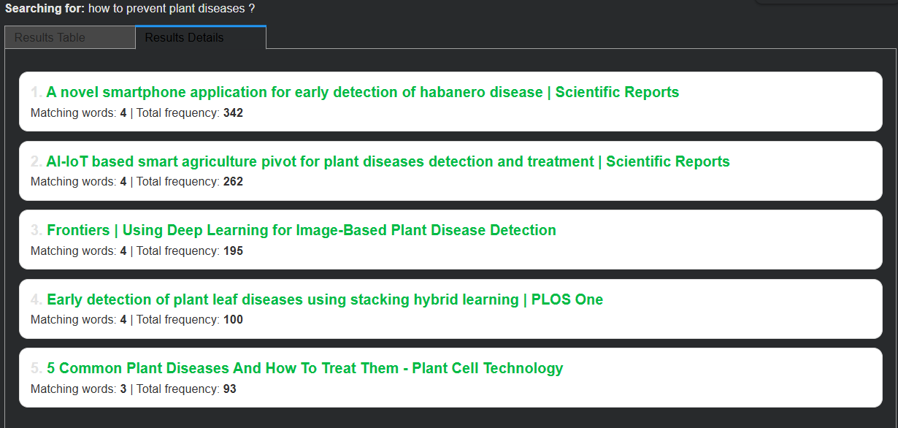

6. מסך Image Analysis:
מסך המאפשר העלאת תמונת צמח לצורך ניתוח מחלה.
המשתמש מעלה תמונה דרך לחיצה על כפתור Upload ובחירת תמונה מהמחשב, לוחץ על Analyze, והמערכת מציגה את התמונה יחד עם Disease label ורמת ביטחון (Confidence).
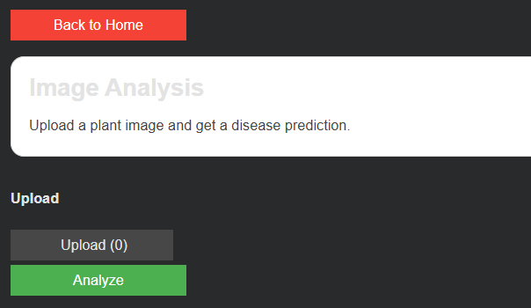

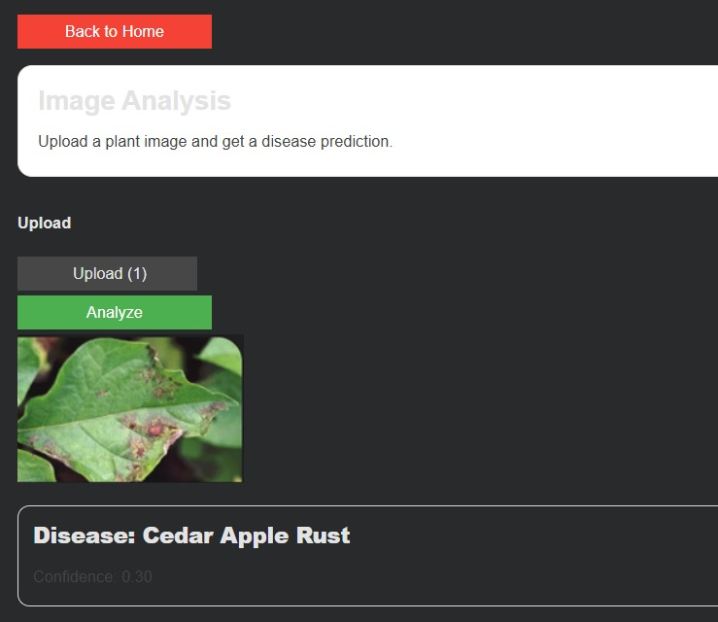

7. מסך Chat Bot:
מסך צ’אטבוט אינטראקטיבי המבוסס על Gemini API.
המשתמש מקליד שאלה ולוחץ Send.
הודעות מוצגות כבועות שיחה (You / Bot).
ניתן לנקות את השיחה באמצעות כפתור Clear.
היסטוריית השיחה נשמרת במהלך הסשן הנוכחי של ה – Notebook.

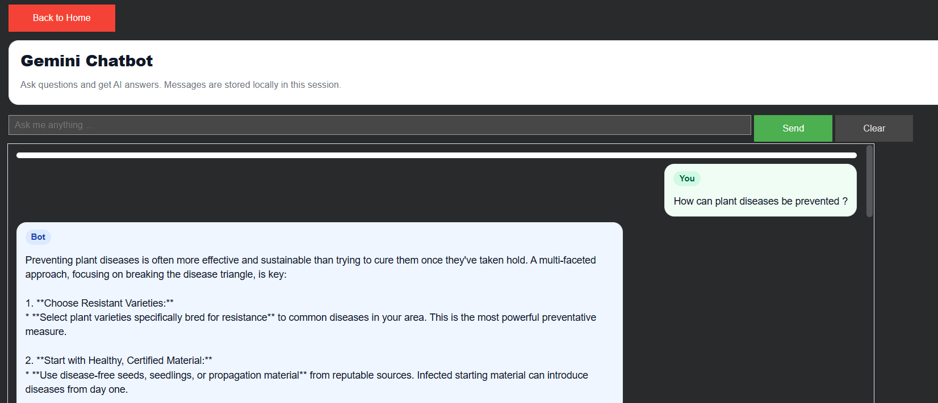

8. מסך Gamification – Daily Challenge:
מסך משחוק שמטרתו להגביר מעורבות משתמשים.
במסך קיימים:
Daily Tasks - משימות יומיות עם ניקוד.
Weekly Challenges - אתגרים שבועיים עם ניקוד.
Leaderboard - לוח מובילים המציג משתמשים וניקוד, כולל סימון המשתמש הנוכחי.
השלמת Daily Tasks מתבצע אוטומטית כשמבצעים את המשימה.
לאחר השלמת משימה, התיבה משתנה ל - Completed והניקוד מתעדכן בלוח המובילים, ומתבצע עדכון בדרישות של ה- Weekly Challenges גם כן.
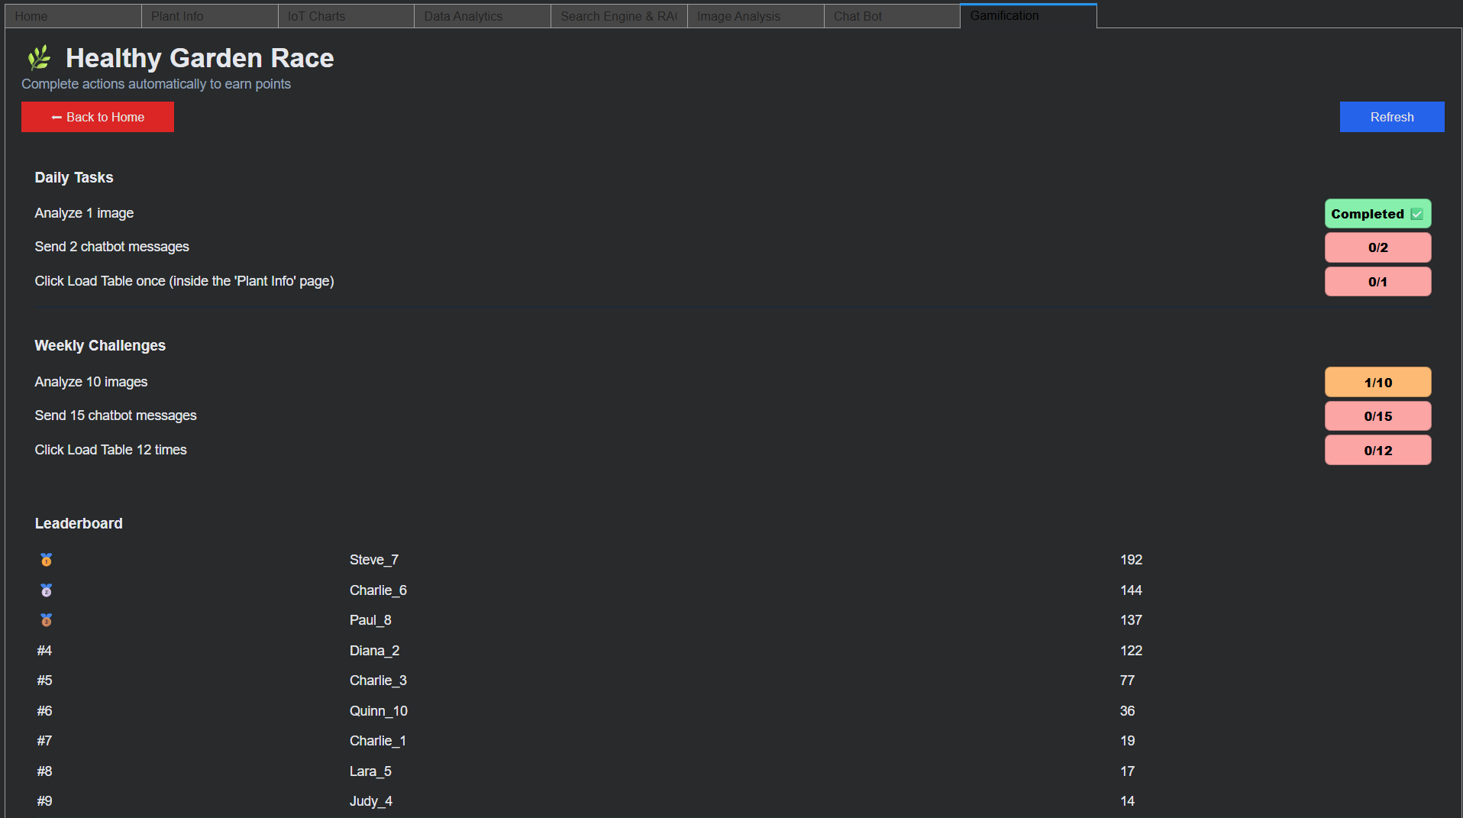
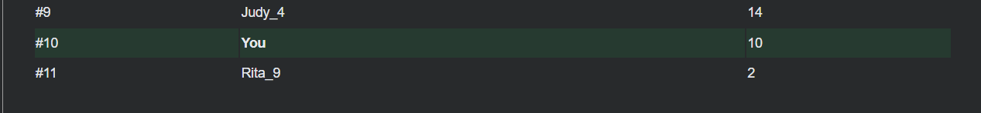

מעבר בין מסכים:
המערכת מאפשרת ניווט פשוט וברור בין המסכים השונים:
- מהמסך הראשי ניתן להגיע לכל מסך במערכת דרך תפריט הניווט
- ממסך ניטור החיישנים ניתן לעבור למסך ניתוח הנתונים
- לאחר זיהוי מחלה ניתן לחזור למסך הראשי או לעבור לחיפוש מידע נוסף
- מנוע החיפוש והצ’אטבוט זמינים מכל שלב במערכת
- בכל מסך קיימת אפשרות לחזור למסך הראשי
מבנה זה מאפשר זרימת עבודה טבעית וללא בלבול.

טעויות אפשריות והנחיות למשתמש:
- אין נתוני חיישנים זמינים
סיבה אפשרית: החיישנים לא שלחו נתונים או שאין חיבור לאינטרנט.
פתרון: יש לוודא שהחיישנים מחוברים ופועלים ולהמתין לעדכון נתונים חדש.

- חיפוש ללא תוצאות
סיבה אפשרית: השאלה שנשאלה אינה תואמת למידע הקיים במאגר.
פתרון: לנסח את השאלה מחדש או להשתמש במילים כלליות יותר.

- העלאת תמונה לא תקינה
סיבה אפשרית: התמונה אינה בפורמט נתמך או אינה ברורה מספיק.
פתרון: יש להעלות תמונה חדה וברורה של עלה או צמח, בפורמט תמונה תקני.

- בעיית חיבור לשירותי ענן
סיבה אפשרית: בעיית חיבור זמנית לאינטרנט או לשירות חיצוני.
פתרון: לנסות שוב לאחר מספר שניות או לרענן את המערכת.

שקיפות אלגוריתמית:
במערכת SmartGrow הושם דגש על שקיפות אלגוריתמית, כך שהמשתמש יבין אילו נתונים נאספים, כיצד הם מעובדים, וכיצד מתקבלות התוצאות והמשובים במערכת. המטרה היא לאפשר למשתמש להבין את פעולת המערכת ולקבל החלטות מושכלות על בסיס המידע המוצג.
- נתונים שנאספים
נתוני חיישנים (temperature, humidity, soil) הנשמרים במסד הנתונים Firebase RTDB עם חותמת זמן.
שאילתות חיפוש שמוזנות על ידי המשתמש במסך Search Engine & RAG לצורך איתור מסמכים רלוונטיים.
תמונות שמועלות במסך Image Analysis, אשר מעובדות לצורך זיהוי מחלה בלבד במהלך הסשן.
פעולות משתמש הקשורות למשחוק (Gamification), כגון השלמת משימות יומיות ושבועיות, מוני התקדמות וניקוד, הנשמרים לצורך חישוב דירוג ולוח מובילים במהלך הסשן.
מספר הדגימות של FEED בשביל להציג נתונים ללקוח וגם ההגבלות של מינימום/מקסימום טוב עבור הנתונים ב PLANT DASHBOARD , Feed Data

- אופן חישוב והצגת התוצאות
גרפים וטבלאות מבוססים על נתוני מדידה שנשלפים ממסד הנתונים ומוצגים בצורה חזותית ללא שינוי בערכים.
במסך IoT Charts המשתמש יכול להגדיר טווח תקין (Good min / Good max), והמערכת מאפשרת לזהות חריגות ביחס לערכים שהוגדרו.
במסך Plant Dashboard מחושב ממוצע FEEDS לפי שעה על בסיס המדידות שנבחרו, לצורך זיהוי מגמות ודפוסים לאורך היממה.
במסך Search Engine & RAG נאספים מסמכים רלוונטיים בהתאם לתוצאות החיפוש, והם משמשים בסיס לתשובת מודל השפה, תוך הצגת מקורות וקישורים לשם שקיפות.
במסך Image Analysis מוחזרת תוצאת זיהוי מחלה יחד עם ערך Confidence, המאפשר למשתמש להבין את רמת הוודאות של הניבוי.
במסך Gamification חישוב ההתקדמות והניקוד מבוסס על פעולות ברורות שהוגדרו מראש (כגון שימוש בפיצ’רים מסוימים במערכת), כאשר המשתמש רואה באופן מפורש את מצב ההתקדמות, היעדים והניקוד בלוח המובילים.

- הסתייגות למשתמש
התוצאות, הניתוחים וההמלצות במערכת מיועדים לסיוע בלבד ואינם מהווים ייעוץ מקצועי. המערכת מציגה נתוני מדידה, מקורות חיפוש, רמת ביטחון בניבויים ומדדי התקדמות במשחוק, כדי לאפשר למשתמש להבין את תהליך קבלת התוצאות ולקבל החלטות מושכלות על בסיס מידע שקוף וברור.

4. יש להכין סרטון קצר של 60-30 שניות, המתאר את השימוש במערכת. הסרטון משמש כ – elevator pitch למערכת שלכם, כלומר יש לכלול בו הסבר מקצועי ועם זאת שיווקי , המדגיש את האלמנטים המיוחדים של המערכת שבניתם. יש להגיש את הסרטון בפורמט mp4 .

https://drive.google.com/drive/u/0/folders/1c8tplUpKnuJYTzuQCoKsSnSyap82f-tR

הוראות הגשה:
- יש להגיש את התרגיל בצוותים, בתיקיית ה –GIT שלכם, וכן בתיקייית התרגיל ב moodle.
חובה לכלול קישור לתיקיית הגיט בקובץ במוודל.
- יש להגיש במוודל קובץ זיפ הכולל קובץ וורד ובו מענה לשאלות, וקישור ל- notebook ובו הקוד שלכם )יש לוודא שהקישור פומבי ונגיש( .
- כותרתו של הקובץ תהיה HW3_TEAMNAME
- שימו לב כי כל העבודות חייבות להיות שונות זו מזו.אנו מריצות תוכנה לבדיקת עבודות זהות.
עבודות שייראו דומות ייפסלו ויינתן עליהן ציון 0.

בהצלחה!

